令和　　年　　　月　　　日

隠岐空港利用促進協議会

会長　池田　高世偉　様

申請者：住　　所　隠岐郡

　　　　　　　　　　　　　　　　　　氏　　名

　　　　　　　　　　　　　　　　　　携帯電話

隠岐空港利用促進補助金交付申請書

隠岐空港利用促進補助金について、関係書類を添えて下記の通り申請します。

記

１．利用日（大阪線）

　　　　令和　　年　　　月　　　日　～　令和　　年　　　月　　　日（大阪線）

　　　　※令和7年8月13日～17日の期間は補助対象外となります。

２．利用者

|  |  |  |  |  |
| --- | --- | --- | --- | --- |
| 氏　　名 | 住　　所 | | 申請者との続柄 | 利用区分 |
|  | 同　上  □ | 隠岐郡 |  | 片道・往復 |
|  | 同　上  □ | 隠岐郡 |  | 片道・往復 |
|  | 同　上  □ | 隠岐郡 |  | 片道・往復 |
|  | 同　上  □ | 隠岐郡 |  | 片道・往復 |
|  | 同　上  □ | 隠岐郡 |  | 片道・往復 |

３．申請額

　　＠５，０００円　×　　　　　　　　席　＝　　　　　　　　　　　円

　　　　　　　　 ※往復利用の場合の席数は２席。

４．振込先口座【申請者の口座を記載してください。】

|  |  |  |  |
| --- | --- | --- | --- |
| 金融機関名 |  | 支店名 |  |
| 預金種別 | 普通・当座 | 口座（記号）番号 |  |
| 口座名義人 |  | （フリガナ） |  |

５．添付書類

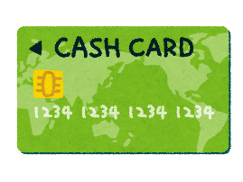□ご搭乗案内（原本） または□搭乗証明書（原本）及び □キャッシュカードか通帳ｺﾋﾟｰ

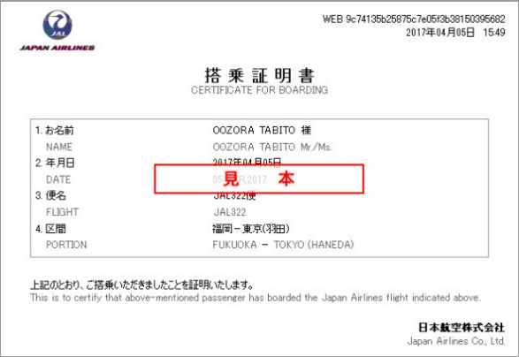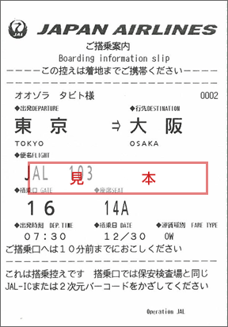

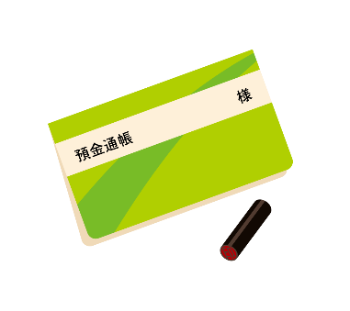

※搭乗日から起算して14日以内にこの様式をご記入の上、ご提出ください。